1.
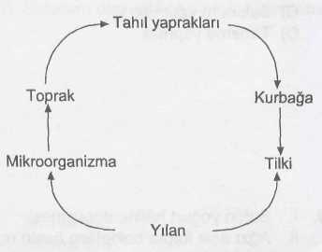
Yukarıda verilen besin zincirinin doğru olabilmesi için hangi canlılar yer değiştirmelidir?
- Tilki-Yılan
- Kurbağa - Tilki
- Toprak - Kurbağa
- Mikroorganizma – Yılan

2. Bitki -> Çekirge -> Kurbağa --> Yılan -> Atmaca Yukarıdaki besin zincirine göre aşağıda-kilerden hangisi yanlıştır?
- Kurbağaların sayısı artarsa çekirgelerin
sayısı azalabilir.
- Yılanların sayısı azalırsa atmacaların da
sayısı azalabilir.
- En fazla enerji atmacanın bulunduğu basamaktadır.
- Bitkilerin bulunduğu basamaktaki enerji, çekirgelerin bulunduğu basamaktaki enerjiden fazladır.
3.
- x canlısı CO₂ olmadan yaşayamamaktadır.
- y canlısı besinini dışarıdan hazır almaktadır.
- z canlısı organik maddeleri, inorganik
maddelere dönüştürebilmektedir.
Buna göre x, y ve z canlıları için aşağıda-kilerden hangisi söylenemez?
- x canlısı otçuldur.
- y canlısı heterotroftur.
- x canlısı yeşil bir bitkidir.
- z canlısı bakteri ya da mantar olabilir.

4. Aşağıdaki besin piramitlerinden hangisinde sıralama doğru yapılmıştır?
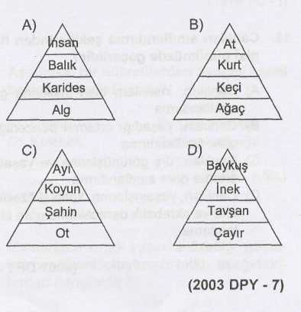

5. Besin zinciri yoluyla aktarılabilen zararlı kimyasal maddeler canlı dokularına yerleşerek zincirin son halkasına doğru birikme eğilimi gösterir.
Buna göre bir besin zincirinde hangi basamaktaki canlı en fazla Tarara uğrar?
A) Üçüncül tüketici B) ikincil tüketici
C) Birincil tüketici D) Üretici
(2003 DPY - 7)

6. Bir yaşama ortamının değişmesi ve canlı gruplarının yerini başka canlıların almasına ardıllık denir.
Buna göre, aşağıdakilerden hangileri ardıllığa örnek oluşturur?
- Çöküntü bir alana su toplanmasıyla, su
içerisinde mikroskobik canlıların yaşa
maya başlaması
- Kuraklık sonucu çöle dönüşen arazide
kaktüs yetişmesi
- Çayırlık alanlarda zamanla orman oluşması
A) I-II B) II-III
C) I - III D) I - II - III
(2003 DPY - 7)

7.
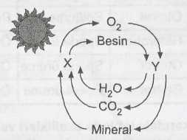

Yukarıdaki şemada X ve Y ile belirtilen canlılar besin zincirinin hangi basamağında yer alır?

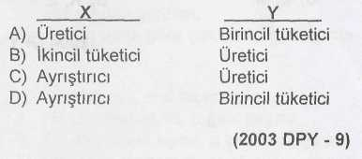
8. 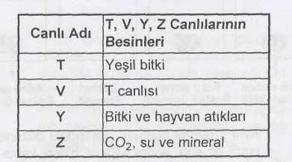

Yukarıdaki tabloya göre hangi canlı ile ilgili yorumlar yanlıştır?

- T canlısı otoburdur.
- V canlısı etoburdur.
- Y canlısı çürükçüldür.
- Z canlısı tüketicidir.
(2003 DPY - 5)

9.
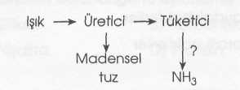

Yukarıdaki ? yere gelmesi gereken canlı hangisidir?
- Ayrıştırıcılar
- Ototroflar
- Asalak yaşayanlar
- Ortak yaşayanlar

10.
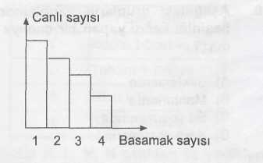

Şekildeki grafikte canlı sayısının basamak sayısına göre değişimi verilmiştir. Buna göre aşağıdaki seçeneklerin hangisinde canlıların bulunduğu basamaklar doğru verilmiştir?

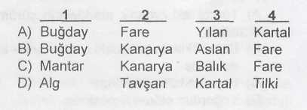
11. Aşağıdakilerden hangisi enerji piramidinin alt basamağında bulunan yeşil bitkilerin azalmasına sebep olmaz?
- Güneş ışığının azalması
- Otçul canlıların sayıca azalması
- Topraktaki su miktarının azalması
- Ortamdaki karbon dioksit miktarının
azalması

12. Sivrisinek -> Kurbağa -> Yılan -> Çakal Yukarıdaki besin zinciri için aşağıdakilerden hangisi söylenebilir?
- Kurbağa sayısının artması sivrisinek sayısının artmasına sebep olur.
- Yılan sayısının azalması, çakal sayısının
artmasına sebep olur.
- Kurbağa sayısının artması yılan sayısının da artmasına sebep olur.
- Sivrisinek sayısının artması yılan sayısının azalmasına sebep olur.

13. Ototrof canlıları, hetetrof canlılardan ayıran en önemli özellik aşağıdakilerden hangisidir?
- Fotosentez yapmaları
- Eşeyli ve eşeysiz üreyebilmeleri
- Terleme ile ısılarını ayarlayabilmeleri
- Solunum olayında oksijen kullanmaları

14.
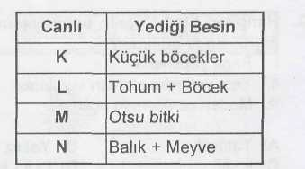

Tabloda K, L, M, N canlıları ve yedikleri besinler verilmiştir. Tabloya göre aşağı-dakilerin hangisinde verilen canlılar beslenme yönünden aynı grupta yer alır?
A) K - L B) L - N
C) K - M D) M - N
(2002 DPY - 4)

15..Aşağıdaki sıralanış biçimlerine göre, hangi seçenekte verilen canlılar bir besin zinciri oluşturabilir?
- Ot -> Geyik -» Aslan
- Kurt -> Ağaç -> Çiçek
- Ağaç -> Ot -» Kuş
- Aslan —» Mantar -> Çiçek
(2002 DPY - 5)
16. Bir besin zincirindeki canlı gruplarından hangisi güneş enerjisini kullanarak besin üretir?
A) Bitkiler B) Otçul hayvanlar
C) Etçil hayvanlar D) Ayrıştırıcılar
(2002 – DPY)

17.

- Tavşan sayısının artması
- Tilki sayısının birdenbire artması
- Yonca miktarının artması
- Yonca ve tavşan sayısının sabit kalması
(2002 DPY - 9)

18. Bir çayırda tavşanlar yonca ile tilkiler ise tavşanlarla beslenmektedir. Tilkilerin avcılar tarafından aşırı avlanması sonucu aşağıdakilerden hangisi gözlenebilir?

A) Tavşan sayısının artması
B) Tilki sayısının birdenbire artması
C) Yonca miktarının artması
D) Yonca ve tavşan sayısının sabit kalması

( 2002 DPY-9)

19.
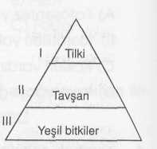
Yandaki besin piramidine göre üretici -tüketici ilişkisi hangi seçenekte doğru verilmiştir?

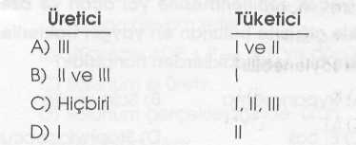

20.
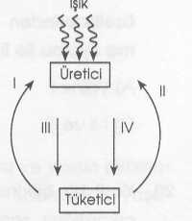

Yandaki şemada üreticilerin fotosentez, tüketicilerin solunum yaptığı kabul edilirse I, II, III, IV rakamları neyi gösterir?

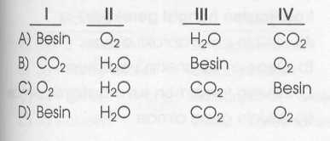

21. 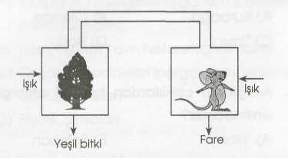

Deney düzeneğinde farenin yaşamaya devam etmemesine aşağıdakilerden hangisi sebep olur?

- Bitkinin fotosentezle O₂ üretmesi
- Bitkinin CO₂ tüketimi
- Bitkinin fotosentez yapmaması
- Farenin solunumda CO₂ üretmesi

22.
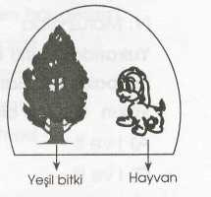

- O₂ üretilmesi
- CO₂ üretilmesi
- O₂ alması
- Besinleri parçalaması

Yandaki şekilde ışıksız kapalı bir ortamdaki hayvanın bir süre sonra öldüğü gözleniyor. Buna göre bitki yukarıdakilerden hangisini yapıyor olabilir?

A) II, III, IV B) I, II, III
C) I, II D) I, IV

